Задания для 8 В класса
11.12.23 (понедельник)
 |  | Классная работа | Домашняя работа
1 | Разговоры о важном | Тема : Главный закон страны | Посмотреть видео урок  https://vk.com/away.php?to=http%3A%2F%2Fwww.youtube.com%2Fwatch%3Fv%3Dj0WmB2uKXXY&post=-199073310_6998&cc_key=
2 | алгебра | Прочитать главу 2 "Квадратные корни", п. 2.1 "Задача о нахождении стороны квадрата".  Выполнить #225; #226; #227. | Посмотреть: https://resh.edu.ru/subject/lesson/1551/start/  Домашнее задание: #228; #229
3 | обществознание | https://yandex.ru/video/preview/16538334126907566841  Обществознание 8кл., § 11 "Влияние искусства на развитие личности и общества" | Посмотреть видео урок, сделать конспект.
4 | Русский язык | Повторение | Списать текст и выполнить разборы. Приложение 1
5 | литература | Наизусть отрывок из ,, Мцыри" 17,18 главы | Наизусть отрывок из ,, Мцыри" 17,18 главы
6 | Физкультура | Просмотреть видео - основная часть https://resh.edu.ru/subject/lesson/3218/start/ | Выполнить тренировочные задания.  https://resh.edu.ru/subject/lesson/3218/train/#191661
7 | физика | Испарение. Конденсация.  Приложение 2 | Приложение 2  Упр.13 выполнить в рабочих тетрадях.

Приложение 1

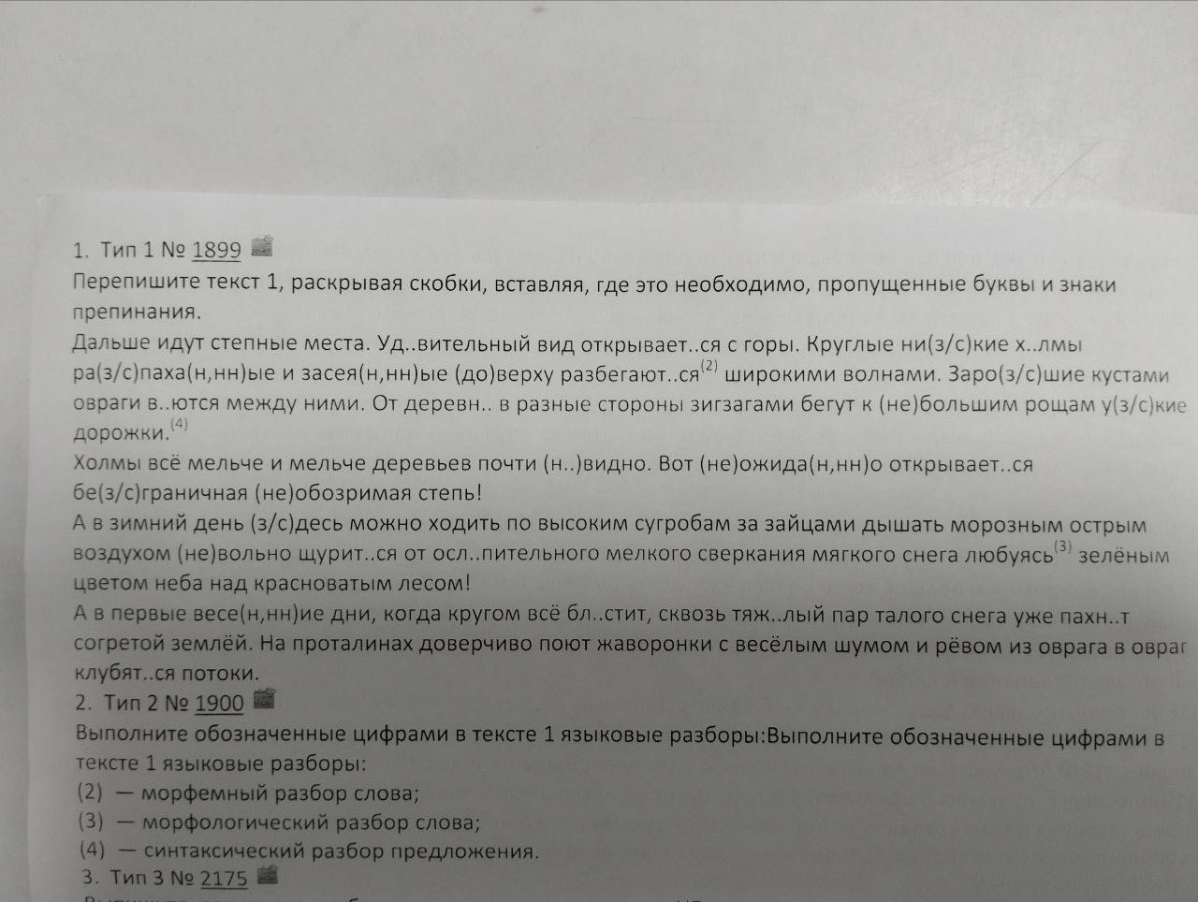
Приложение 2
